Informe De la Dirección de Participación Ciudadana Administración 2021 -2024 Periodo Abril 2022.
- CONFORMACIÓN / RENOVACIÓN / ASAMBLEAS DE ASOCIACIONES VECINALES
ACT. | NOMBRE; Asociaciones Vecinales | DESARROLLO; Conformación o Reunión Previa. | Numero Vecinos | Evidencia
01 | La Reserva San Andrés | Conformación de asociación vecinal 8 de Abril. | 39
02 | La Floresta | Renovación de la Asociación vecinal el 12 de Abril. | 36 | 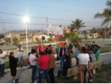
03 | El Fuerte | Reunión previa para conformar asociación Vecinal. 22 de Abril | 38 | 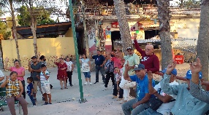
04 | Agencia El Fuerte | Conformación de la asociación vecinal el 25 de Abril. | 84 | 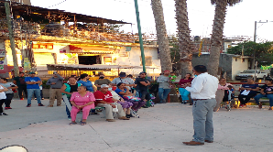
05 | Las Huertas | Asamblea Ordinaria | 28 | Agenda: Dialogo Autoridades de Transito y Vialidad y Regidores. Acerca de las necesidades de la colonia de vialidad y servicios publicos.

- Programas o políticas públicas. Crear mejores condiciones de hábitat con mejor información. Transmisión De información a las asociaciones Vecinales
ACT. | PROGRAMA | DESCRIPCIÓN | Población Beneficiada | Tendencia/evidencia
01 | Organización con Maestros para evento | Reuniones con la estructura magisterial de Ocotlán. | Maestros del Estatal y federal y federalizado | 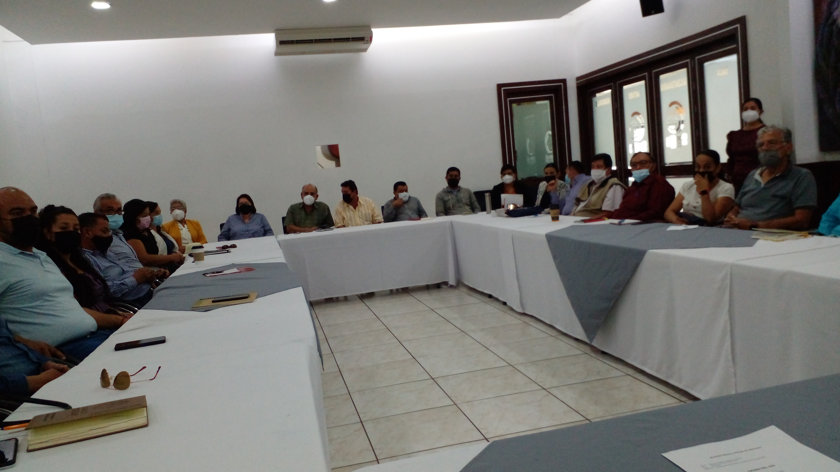
02 | Capacitación de Transparencia | SAPUMU | Directores de las dependencias
03 | Asistencia social | Apoyo a niños de colonias marginadas. | Nuevo Fuerte III | 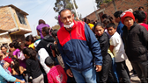
04 | Apoyo a Gestión | Acompañamiento de las asociaciones vecinales para seguimiento de sus peticiones. | La primavera – Cerezo, San Juan, Nuevo Fuerte II, Fraccionamiento Morelos. | Tematica general servicios publios como pavimentacion de calles drenaje

- Actividades diarias de trascendencia.
No. | ACTIVIDAD | DESCRIPCION | Cuantitativo | IMPACTO O TRASCENDENCIA
01 | Atención en campo | Visitas a colonias para atención de solicitudes vecinales y de ciudadanos en general | 10 | San Juan, Nuevo Fuerte, La primavera, Infonavit II, Infonavit Morelos, Las Huertas.
02 | Atención en Oficina | Atención y seguimiento de solicitudes y peticiones de ciudadanos y comités vecinales. | de 9 – 15 horas  Y ampliado. | Ciudadanía en general y asociaciones vecinales.
03 | Apoyo a dependencias | Coordinación diaria de acuerdo a las solicitudes de las asociaciones vecinales. | Permanente | Mejor coordinación con dependencias para mejorar el servicio y atención a la ciudadanía.

- Síntesis plan de trabajo Enero
Definición de indicador | Dependencias con quien coordinarse | Actividad | Requerimiento | Programación | Avances
Conformación/ Renovación/ Reuniones de asociaciones vecinales | Secretaria General. Participación Ciudadana. | Reuniones previas | Visita programada | 2 | 100%
 |  | Asamblea Ordinaria | Promoción | 1 | 100%
 |  | Renovación de comités vecinales | Volanteo y convocatoria | La Floresta | 100%
 |  | Conformación de asociación vecinal. | volanteo y Convocatoria | Agencia el Fuerte y La Reserva | 100%
Reuniones Previas a colonias | Participación Ciudadana | Dialogo con convocantes ciudadanos en las diferentes colonias y Fraccionamientos | Vehículo y Gasolina. | El Fuerte | 100%

ATENTAMENTE
OCOTLAN, JAL. A 02 DE MAYO DEL 2022

MTRO. FRANCISCO MONTERO ROMERO
DIRECTOR DE PARTICIPACION CIUDADANA

C.C.P. Archivo

